**Тема: Арифметичні операції та вирази**

**Очікувані результати заняття**

Після цього заняття потрібно вміти:

• називати правила запису арифметичних виразів;

• виконувати арифметичні операції в середовищі програмування.

**Пригадайте**

• Що таке змінна?

• Що таке константа?

• Що таке вираз?

• Які арифметичні операції ви знаєте?

• Які середовища програмування ви знаєте?

**Ознайомтеся з інформацією**

**Середовище програмування https://replit.com/**

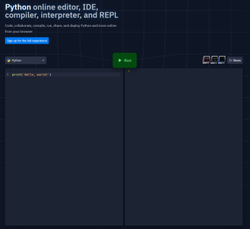

Обчислення (*операції*) здійснюються за допомогою арифметичних виразів. Арифметичні вирази будуються з *імен змінних, констант, математичних операторів* (знаків арифметичних операцій) і *круглих дужок* так, як це прийнято в математиці.

**Математичні операції**

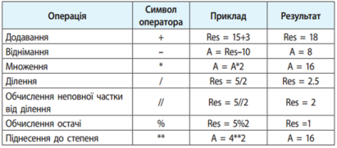

**Порядок виконання (пріоритет) математичних операцій:**

1) піднесення до степеня (**);

2) множення (*) і ділення (/), цілочисельне ділення (//), одержання остачі від цілочисельного ділення (%);

3) додавання (+) і віднімання (–).

Якщо операції мають однаковий пріоритет, то вони виконуються зліва направо по черзі.

**Правила лінійного запису арифметичних виразів**

1. Вираз повинен бути записаний у вигляді лінійного ланцюжка символів. 2. Не можна опускати знак операції множення.

3. Порядок виконання операцій одного пріоритету регулюється дужками. 4. Аргументи функцій записуються в круглих дужках.

**Працюємо в середовищі програмування**

Перейдіть за посиланням **https://replit.com/** , зареєструйтесь та виконайте завдання. Для цього скопіюйте та виконайте (натиснути ) код програми для кожного завдання: 

**Завдання 1**

Обчислити, скільки секунд міститься в одному місяці

**Розв’язання**

Для цього нам необхідно знайти кількість секунд в 1 годині, потім – в 1 добі, а лише потім – в 1 місяці.

**Код програми**

*print(60*60*24*31)*

**Завдання 2**

Виконайте дії та порівняйте результати:

1) 5+30*20 та (5+30)*20

2) ((5+30)*20)/10 та 5+30*20/10

3) (2**3)**2 та 2**3**2

**Коди програм**

|  |  |  |
| --- | --- | --- |
| **1)** | **2)** | **3)** |
| *print(5+30*20)*  *print(5+30*20)* | *print(((5+30)*20)/10)*  *print(5+30*20/10)* | *print((2**3)**2)*  *print(2**3**2)* |

**Завдання 3**

Виконайте арифметичні дії з текстом:

**Коди програм**

|  |  |
| --- | --- |
| **1)** | **2)** |
| *print("Мені "+"подобається*  *"+"програмувати!")* | *print(("Мені "+"подобається*  *"+"програмувати!")*5)* |

**Завдання 4**

**Математичний фокус.** Число дня свого народження необхідно помножити на 2. Потім до результату обчислень додати 5. Після цього отриману суму помножити на 50 та до результату додати число місяця народження. Від отриманого числа відніміть 250.

**Розв’язання**

Якщо позначити за х число, отримане після виконання усіх дій крім останньої, то отримаємо вираз: х – 250, результат якого вкаже на число та місяць народження. Поміркуйте, чому це працює)

**Код програми**

*print(х – 250)*

***Виконайте розрахунки зі своєю датою народження та запишіть замість х у код програми перед виконанням***

**Домашнє завдання**

• Опрацювати конспект і п.10 підручника.

• Виконайте вправу за посиланням: https://learningapps.org/watch?v=psvr0i52t18

**Джерела**

1. Портал «Мій клас»

2. Сайт Шайгородського М.О.

3. Інформатика: підруч. для 7 класу закладів загальної середньої освіти / О. В. Коршунова, І. О. Завадський. — К. : Видавничий дім «Освіта», 2020. — 144 с. : іл.